|  |  |  |
| --- | --- | --- |
|  | **Construímos propósito pensando no futuro**  Nome: __Nº Turma:  Prof.: Componente Curricular:  Data: / / 2022 Ano/Série: Total de questões:  Tipo de Avaliação: Avaliação Trimestral ⬜ Avaliação Individual ⬜ Trabalho ⬜ | Nota  Final**:** |
| **NOTRE DAME**  **Bondade, Firmeza e Competência** | Desconto Ortográfico: Será descontado 0,1 ponto para cada 3 (três) erros ortográficos |

Avaliação trimestral

1. Na imagem, está indicado um órgão do sistema urinário. **(0,5- 2,0)**

Ligue a palavra até o órgão correspondente

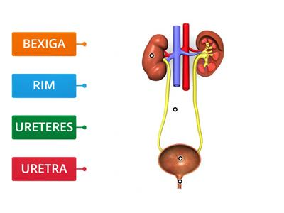

1. A urina é o líquido utilizado pelo organismo para que as substâncias tóxicas sejam eliminadas.

**Leia com atenção e responda: (0,5 – 1,5)**

a) Órgão em que a urina é armazenada.______________________________________

b) Orgãos que filtram o sangue e formam a urina._______________________________

c) canais que conduzem a urina dos rins até a bexiga.___________________________

1. Associe as colunas: **(0,5 – 1,5)**

( 1) inspiração ( ) músculo que separa o tórax do abdome

( 2) expiração ( ) movimento de entrada de ar nos pulmões

(3) diafragma ( ) é a saída de ar dos pulmões.

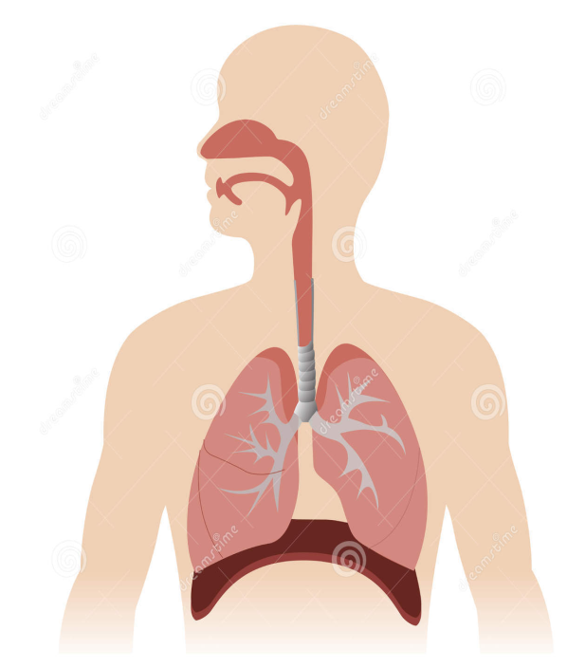

**4.** Leia com atenção e ligue no local correto. **(0,25 – 1,0)**

a) Locais por onde ar entra

b)Local onde ocorrem as trocas gasosas 

c) Local que conduz o ar até o pulmão 

d) diafragma 

**6.** De acordo com oque você estudou devemos ter alguns cuidados com o nosso sistema respiratório. Observe a imagem e escreva qual é o cuidado que devemos ter. **(1,0)**

___________________________________________________________

**9.** Os órgãos fazem parte de diferentes sistemas do corpo humano. Observe no quadro abaixo o nome dos órgãos. Em seguida escreva o nome do órgão no local correto e ligue ao sistema que fazem parte. **(1,0 cada)**

coração – pulmões - Rins

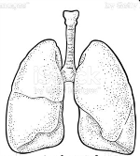

Cardiovascular

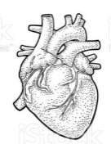

Urinário

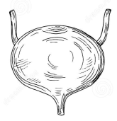



Respiratório